

RÉSZVÉTELI FELHÍVÁS
AZ AGRÁRMARKETING CENTRUM NONPROFIT KFT. (AMC) NEMZETI STANDJÁRA

ANUGA, KÖLN
Nemzetközi Élelmiszer- ÉS VENDÉGLÁTÓIPARI Szakkiállítás
(2017. október 7-11.)

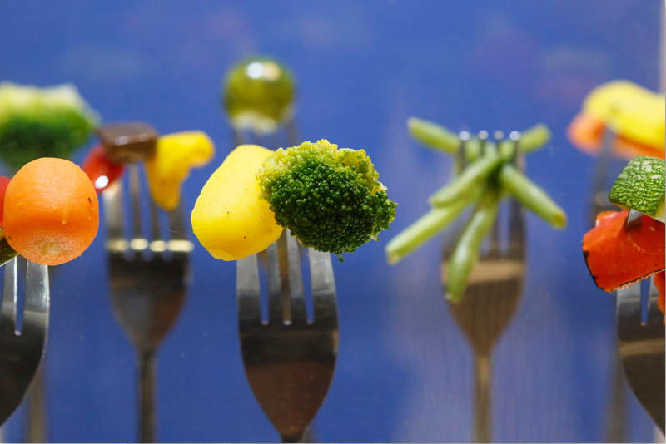

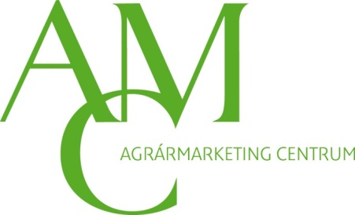

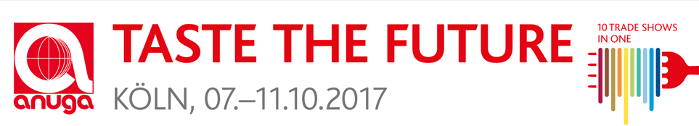

Áttekintés

A kétévente megrendezett ANUGA, a világ vezető élelmiszer- és vendéglátóipari szakvására 2017-ben 34. alkalommal nyitja meg kapuit. A világos tematika és a felvonultatott árukínálat átfogó képet ad a globális piacról, bemutatja a világ élelmiszer-gyártóinak teljes spektrumát és a legújabb termékeket. Az ANUGA jelentőségét mutatja, hogy 108 országból összesen 7063 kiállító vett részt bruttó 284.000 m² területen. Az esemény 192 ország 160.000 látogatóját vonzotta a kereskedelem és vendéglátás szektorokból, garantálva ezzel a legnagyobb volumenű kapcsolatteremtő felületet. Az ANUGA vásárt kizárólag szakmai látogatók keresik fel, nagy részük döntéshozási jogosultsággal rendelkező beszerző.
A szakvásár tematikailag 10 jól definiált szektort mutat be:
- Anuga Fine Food (Delikátesz élelmiszerek)
- Anuga Frozen Food (Mélyhűtött élelmiszerek)
- Anuga Meat (Hús és hústermékek)

- Anuga Chilled and Fresh Food (Hűtött és friss élelmiszerek)
- Anuga Dairy (Tej és tejtermékek, tojás)
- Anuga Bread & Bakery (Pékáruk)
Hot Beverages (Forró italok)
- Anuga Drinks (Italok)
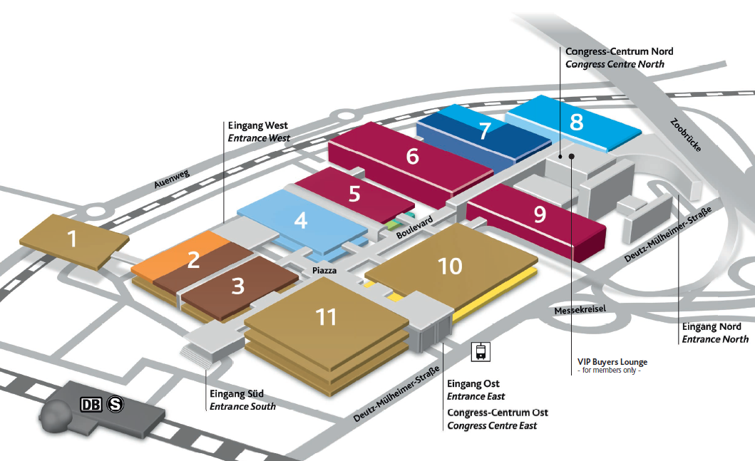
- Anuga Organic (Bio élelmiszerek)

- Anuga Culinary Concepts (Házon kívüli étkezés: technika és szolgáltatások)

Alaprajz

Közösségi magyar részvétel

Az AMC – a korábbi évekhez hasonlóan – 2017-ben is lehetőséget biztosít a magyar élelmiszeripari cégek számára az ANUGA magyar nemzeti standján való megjelenésre.

450 m²-t igényeltünk a vásárigazgatóságtól a korábbi évek tapasztalataiból kiindulva az alábbi helyszíneken:
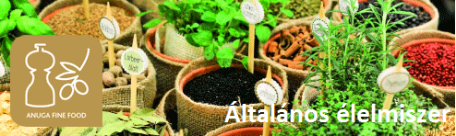

Alapvető élelmiszerek és alapanyagok, tészták, gabonából készült élelmiszerek, konzervek, készételek, leves-készítmények, szószok, fűszerek, szárított zöldség és gyümölcs, olajok, zsírok, édességek.

Azok a jelentkezők is erre a standra kerülnek, akik termékeik alapján az alábbi kategóriákba nem sorolhatók.

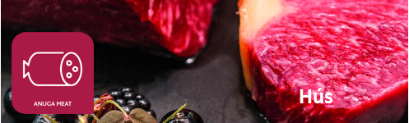

Tőkehús, húskészítmények, hústartalmú konzervek, húsalapú késztermékek, segédanyagok és nyersanyagok a húsipar számára

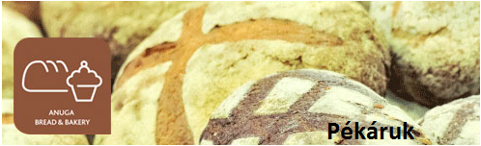

Kenyér, zsömle, pékáruk, péksütemények, tartós sütőipari termékek: pl. keksz, mézeskalács, sütemények, kenyérfeltétek: pl. lekvárok, dzsemek, szirupok, mogyorókrém, méz, alapanyagok, adalékok, segédanyagok a sütőipar számára

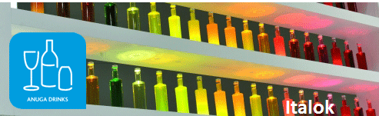

Alkoholmentes italok, sörök, bor és pezsgő, röviditalok, nyersanyagok, adalékanyagok

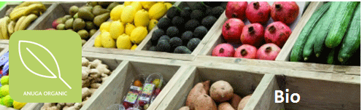

Bio élelmiszerek

Új, egységes arculati elemekkel felépített standon jelenhetnek meg, ahol árubemutatásra, információszolgáltatásra és tárgyalások lebonyolításához nyújtunk lehetőséget. Az arculat, a látvány megújításán túl a kiállítás témájához illeszkedő, s azt visszatükröző egyedi installációs eszköztár használata, jobb térkihasználás, a standhely adottságainak és a kiállítók igényeinek maximálisan megfelelő, professzionális elhelyezési és grafikai tervezés határozzák meg jövőbeni elképzeléseinket. Ennek köszönhetően reményeink szerint minden látogató eltalál majd a standunkhoz, és emlékezni is fog rá. Tárgyalásaikhoz minden kiállító részére saját tárgyalórész kerül kialakításra. Az utóbbi évek intenzív kiállítói érdeklődésére tekintettel, a részvételi csomagok meghatározásánál továbbra is kiemelt figyelmet fordítunk a társkiállítók versenyképes ajánlatokkal történő akvirálására.

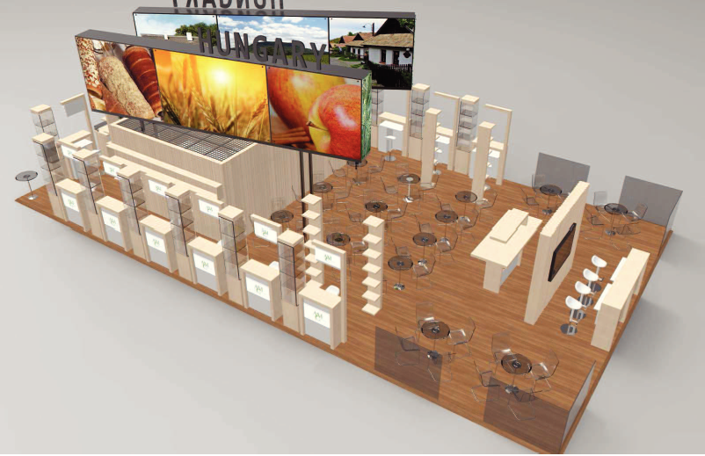

A kép illusztráció.

Megjelenési lehetőségek:

- Tárgyalási lehetőség a nemzeti standon

A jelentkezőt nem regisztráljuk a vásárigazgatóságnál, ennél fogva adatai nem elérhetőek a látogatók számára. Árumegjelenítésre nincs lehetősége, de üzleti tárgyalásokat bonyolíthat a nemzeti stand kijelölt tárgyalási zónájában.

8 személyes tárgyalóhely kiszolgálással (kávé, tea, üdítő, snack): 200.000 Ft+ÁFA/nap

- Közösségi standrész

- A szolgáltatás ára korábban már résztvevőnek: 230.000 Ft+ÁFA + a vásárigazgatóságnak kötelezően fizetendő marketing csomag (regisztráció) díja: 320.000 Ft+ÁFA
- A szolgáltatás ára először résztvevőnek: 190.000 Ft+ÁFA + a vásárigazgatóságnak kötelezően fizetendő marketing csomag (regisztráció) díja: 320.000 Ft+ÁFA

Tartalmazza:
- a közösségi stand elveivel egyező, minden kiállító részére egységes méretű standrészt
- a funkcionális standberendezést: információs pultot, álló üveges vitrint, konyha- és raktárhasználatot
- a cégembléma és cégfelirat elhelyezését az installáción
- a vezeték nélküli internet használatát
- saját, nyitott tárgyalórész kialakítását minden kiállító részére
- a mai kiállítási megjelenéseknek megfelelő kiállítási arculatot
- építést, üzemeltetést és bontást
- a kiállítás adott paramétereinek megfelelő, egyedi grafikai tervezést
- modern, jól látható „MAGYARORSZÁG” feliratot, mely megkönnyíti a magyar stand megtalálását
- teljes körű szervezést és koordinálást az AMC felelős munkatársa által a kiállítás nyitása előtti szakaszban és a kiállítás üzemelése alatt a helyszínen is
- az AMC különböző kommunikációs csatornáin keresztül (honlap, hírlevél, Facebook, sajtóközlemény) a kiállítási megjelenésről tájékoztatást
- a vásárigazgatóságnak kötelezően fizetendő marketing csomagot (regisztrációt) (990 Euro~320.000 Ft)
- információt az utazási és szálláslehetőségekről
Igény esetén külön árajánlatot adunk az alábbi szolgáltatásokra:
- hűtővitrin vagy mélyhűtő pult bérlése
- hostess-tolmács biztosítása
- multimédiás szolgáltatások (tablet, TV, projektor stb. bérlés)
- meghívott vendégek e-voucher díja
- áruszállítás (különleges kezelést igénylő áruk kivételével)
Nem tartalmazza:
- a céges képviselő(k) kiutazási költségeit

- Egyéni standrész a nemzeti standon (6-12 m² között) – közösségi installációval

A szolgáltatás ára: 70.000 Ft+ÁFA/m² + a vásárigazgatóságnak kötelezően fizetendő marketing csomag (regisztráció) díja: 320.000 Ft+ÁFA

Tartalmazza:

a 2. kategóriánál felsoroltakat, továbbá

- az igényelt területre akár több, arculatos installációs elemet
- szükség esetén 1 db hűtővitrint vagy mélyhűtő pultot
- térelválasztó elemeket igény esetén
- céges standgrafikát a rendelkezésre álló felületeken

Igény esetén külön árajánlatot adunk az alábbi szolgáltatásokra:
- hostess-tolmács biztosítása
- multimédiás szolgáltatások (tablet, TV, projektor stb. bérlés)
- meghívott vendégek e-voucher díja
- áruszállítás (különleges kezelést igénylő áruk kivételével)

Nem tartalmazza:
- a céges képviselő(k) kiutazási költségeit

Minden esetben a kiállítókat terhelik saját kiutazási, szállás, továbbá áruszállítási és vámolási költségeik.

Jelentkezési határidő: 2016. december 16.

Jelentkezés módja:
Jelentkezési lap visszaküldése
Jelentkezésük csak visszaigazolás után tekinthető elfogadottnak.

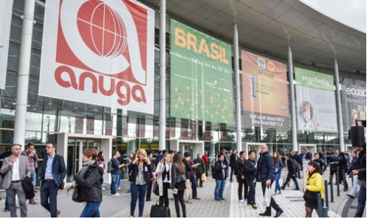
Kereszturi Katalin
kiállításszervezési munkatárs
Agrármarketing Centrum Nonprofit Kft.
Mobil: 06/203989198
E-mail: kereszturi.katalin@amc.hu

